
Brasília - DF
2026

Ordenadores
AUTORES: Arthur Benevides Pacheco de Andrade, Arthur Dias Moresco, Guilherme Neves

Pró-Reitoria Acadêmica
Escola de Educação, Tecnologia e Comunicação
Curso de Bacharelado em Ciência da Computação
Trabalho da Disciplina Análise de Algoritmos

1. Objetivo
Esta atividade compara o tempo de execução dos algoritmos Bubble Sort, Merge Sort e Quick Sort. O experimento busca demonstrar que o desempenho depende do tamanho da entrada, da disposição dos dados e da função de custo associada a cada algoritmo em notação Big-O.
O relatório foi organizado para apresentar os procedimentos executados, os resultados medidos e uma análise comparativa dos algoritmos em vetores pequenos e em vetores randomizados de maior dimensão.

2. Algoritmos e Complexidades

Algoritmo | Melhor caso | Caso médio | Pior caso
Bubble Sort otimizado | O(n) | O(n²) | O(n²)
Merge Sort | O(n log n) | O(n log n) | O(n log n)
Quick Sort | O(n log n) | O(n log n) | O(n²)
O Quick Sort utilizado escolhe o elemento central como pivô. Mesmo com essa estratégia, seu pior caso continua sendo quadrático. Entretanto, em entradas aleatórias, o comportamento médio esperado se aproxima de O(n log n).
3. Função de Medida de Tempo

A função disponibilizada no AVA utiliza clock() para obter o instante inicial e final da execução. O tempo em segundos foi calculado por:
tempo_cpu = ((double)(fim - inicio)) / CLOCKS_PER_SEC;
Para tornar o resultado mais representativo para uma pessoa, o valor foi convertido para milissegundos:
tempo_ms = tempo_cpu * 1000.0;
Ordenações muito pequenas podem terminar antes da resolução do relógio e produzir valor zero. Por isso, cada teste foi repetido até acumular pelo menos 0,10 segundo. O resultado apresentado é a média por execução, e o custo de copiar o vetor foi medido separadamente e descontado.

4. Teste com o Mesmo Vetor
Os três algoritmos foram executados sobre cópias do mesmo vetor, garantindo que todos recebessem exatamente a mesma entrada:
[42, 7, 19, 3, 88, 51, 14, 1, 73, 26]

Algoritmo | Tempo médio (ms)
Bubble Sort | 0,000027
Merge Sort | 0,000122
Quick Sort | 0,000030

Nesse vetor pequeno, as diferenças são muito reduzidas. O Merge Sort ainda precisa criar vetor auxiliar e executar chamadas recursivas, fazendo com que seu custo fixo tenha maior influência nesse cenário.

5. Testes com Vetores Randomizados
Foram criados vetores com 100, 300, 500, 1.000 e 10.000 elementos. A semente 2026 foi usada para permitir que o experimento seja reproduzido. Para cada tamanho, todos os algoritmos receberam uma cópia do mesmo vetor randomizado.

Elementos | Bubble Sort (ms) | Merge Sort (ms) | Quick Sort (ms)
100 | 0,011047 | 0,002075 | 0,001526
300 | 0,094727 | 0,006775 | 0,005219
500 | 0,271484 | 0,011963 | 0,009155
1.000 | 1,070313 | 0,026855 | 0,020020
10.000 | 104,000000 | 0,671875 | 0,601563
Os tempos foram obtidos nesta máquina e podem variar conforme processador, sistema operacional, compilador, otimizações utilizadas e processos em segundo plano.

6. Gráfico dos Resultados
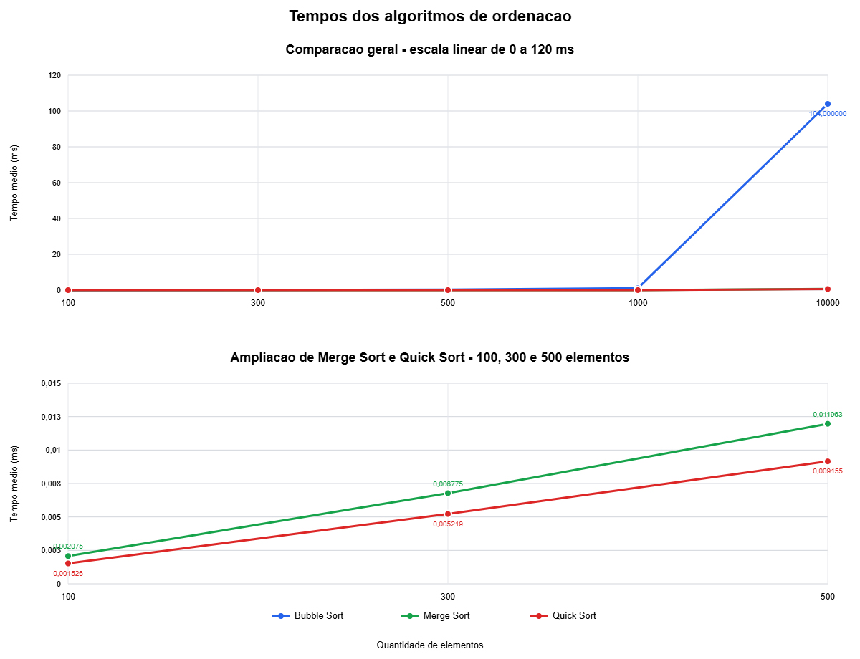
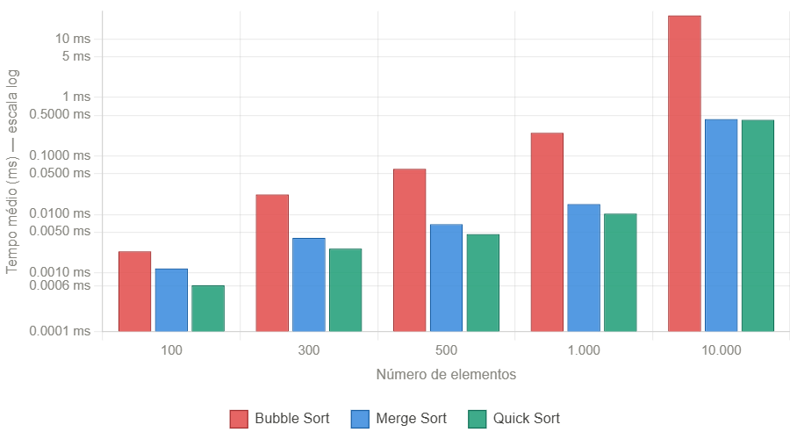
O primeiro painel apresenta os três algoritmos na mesma escala linear. Como o Bubble Sort se torna muito mais lento com 10.000 elementos, o segundo painel amplia apenas Merge Sort e Quick Sort em escala linear de 0 a 0,8 ms, permitindo uma comparação mais clara entre os dois algoritmos O(n log n).

7. Análise dos Resultados
De 1.000 para 10.000 elementos, a entrada aumentou dez vezes. O tempo do Bubble Sort passou de aproximadamente 1,07 ms para 104 ms, um aumento de aproximadamente 97 vezes. Esse crescimento é coerente com sua complexidade O(n²), pois o número de comparações e trocas tende a crescer de forma quadrática.
Merge Sort e Quick Sort cresceram de forma bem menos acentuada, conforme o comportamento O(n log n) esperado para essas entradas. Com 10.000 elementos, o Quick Sort foi o mais rápido, seguido de perto pelo Merge Sort. Nesse mesmo tamanho de entrada, o Bubble Sort demorou aproximadamente 173 vezes mais que o Quick Sort.
Em entradas pequenas, os custos fixos de implementação, chamadas recursivas, alocação de memória e resolução do relógio podem influenciar mais do que a complexidade assintótica. Em entradas maiores, a diferença entre O(n²) e O(n log n) se torna evidente.

8. Conclusão
O experimento confirmou que a escolha do algoritmo se torna mais importante conforme a entrada cresce. Para vetores pequenos, as diferenças podem ser pouco perceptíveis. Porém, em vetores maiores, a complexidade quadrática do Bubble Sort produz um crescimento muito superior ao dos algoritmos Merge Sort e Quick Sort.
Portanto, Merge Sort e Quick Sort são escolhas mais adequadas para grandes volumes de dados. A entrada também influencia o resultado: o Quick Sort pode chegar a O(n²) dependendo da escolha dos pivôs, enquanto o Merge Sort mantém O(n log n) em todos os casos.

9. Síntese das Atividades Realizadas

Item | Descrição | Resultado
1 | Inserção da função de medida de tempo nos códigos. | Realizado
2 e 3 | Execução dos três ordenadores no mesmo vetor e anotação dos tempos. | Realizado
4 e 5 | Randomização de vetores com 100, 300, 500, 1.000 e 10.000 elementos. | Realizado
6 | Criação do gráfico comparativo. | Realizado
7 | Produção do relatório com resultados e análise. | Realizado

